# Intention pédagogique

|  |  |  |  |
| --- | --- | --- | --- |
| **Public** | Tous  Pré-décrocheur  Haut potentiel | Aucun niveau attendu en prérequis | **Niveau nécessaire**  (fiche déjà réalisée) |
| **Pour quoi ?** | | | |
| **Durée** | **2 heures** | | |
| **Domaine scientifique abordée** | **Electronique, Electricité, Conductivité, Résistivité** | | |
| **Objectifs de la séance** | * **Réaliser les pâtes squishy (une conductrice, une isolante).** * **Faire des circuits avec les pâtes.** * **Découvrir le fonctionnement d’un fusible et ce qu’est un court-circuit.** | | |
| **Comment ?** | | | |
| **Compétences visées** | * **Découverte les obligations d’un circuit électrique (il doit former une boucle)** * **Apprendre à brancher une DEL, et d’autre composant électronique** * **Apprendre à suivre une recette de cuisine** | | |
| **Production finale** | **La réalisation collective / individuelle, d’un circuit électrique à base de composants électriques récupérés** | | |
| **Materiel a mettre à disposition** | * **Une bouilloire (si non présent sur place prévenir l’animateur pour qu’il l’ajoute à son materiel).** | | |
| **Matériel apporté par l’animateur** | **Pates conductrice :**   * **Eau** * **Sel** * **Farine** * **Jus de citron** * **Huile** * **Colorant alimentaire (facultatif)**   **Pour le circuit :**   * **Paille de fer** * **Pile 4,5V, 9V** * **LED** * **Composant de récup.** | **Pates isolante :**   * **Farine** * **Sucre** * **Huile** * **Eau déminéralisée ou distillée (l’eau du robinet peut être utilisée mais la résistance de la pâte sera plus faible)** * **Granulé d’alun (l’aluminium permet de conserver la pâte)** | |
| **connaissances acquises lors de l’expérience** | **En electronique :**   * **la résistivité d’un composant** * **la réalisation de circuit** * **la conductivité** * **Court-circuit** * **Protection d’un composant.** | | |

# Recette de la pate conductrice

Ingrédient :

* 1 verre d’eau
* 1 verre de farine
* de verre de sel
* citron
* 1 cuillère à soupe d’huile
* Du colorant alimentaire (facultatif)

Recette :

* Faire bouillir l’eau dans la bouilloire. (si sur place, il y a une plaque de cuissons, il est possible de passer cette étape).
* Mélanger le verre d’eau avec le verre de farine, de verre de sel, la cuillère à soupe d’huile le jus du citron et colorant alimentaire. Si vous avez la plaque de cuisson, mettre le mélange dans une casserole et porter le mélange à ébullition en le mélangent régulièrement.
* Comme l’eau est bouillante, cette manipulation doit être faite par l’animateur le temps que la pâte se refroidit. Mélanger le tout jusqu’à en obtenir une boule. (si la pâte est trop collante rajouter de la farine, si la pâte est encore chaude, il est possible de l’aplatir sur une surface préalablement farinée et la laisser refroidir).
* Conserver la pâte (jusqu’à plusieurs semaines) dans une boîte hermétique ou un sac plastique. L’eau de la pâte va créer de la condensation, il suffira alors de pétrir à nouveau la pâte avant chaque utilisation.

Voici un exemple de boule réaliser et un exemple de circuit fabriquer avec les pâtes.

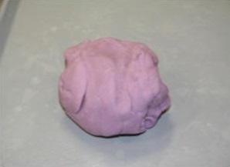

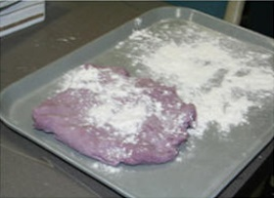

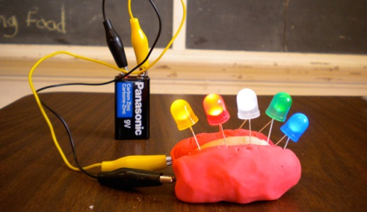

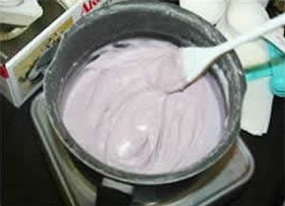

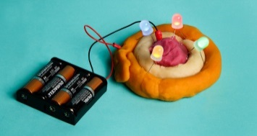

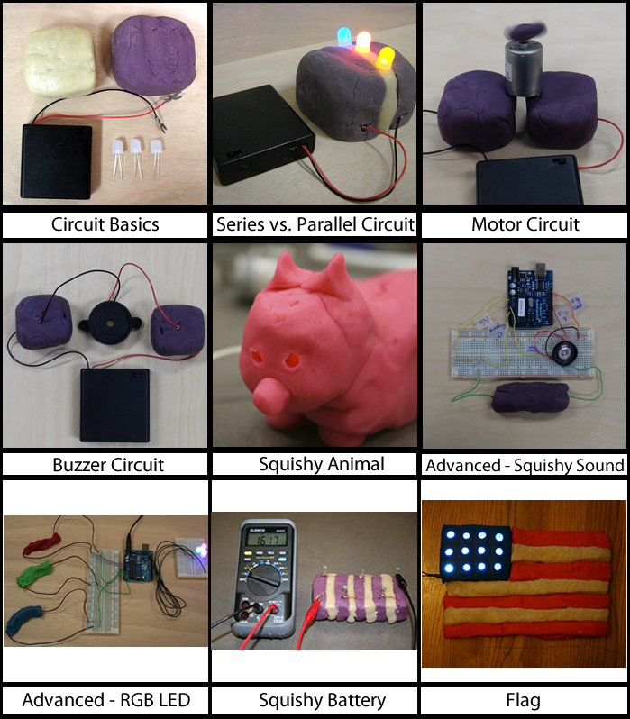

# Recette de la pate isolante

Ingrédient :

* Eau distillé
* 1 verre de farine
* verre de sucre
* 3 cuillères à soupe d’huile
* Colorant alimentaire (facultatif)
* Graine d’aluminium

Recette :

* Mélanger le verre de farine, verre de sucre, 3 cuillères d’huile et les granulés d’aluminium.
* Intégrer petit à petit au mélange l’eau distillé (environ une cuillère à soupe par une cuillère à soupe) en remuant vivement jusqu’à obtenir une pâte « sableuse ». (Si la consistance n’est pas celle désirée, il faut ajouter de la farine).
* Conserver la pâte (jusqu’à plusieurs semaines) dans une boîte hermétique ou un sac plastique. L’eau de la pâte va créer de la condensation, il suffira alors de pétrir à nouveau la pâte avant chaque utilisation.

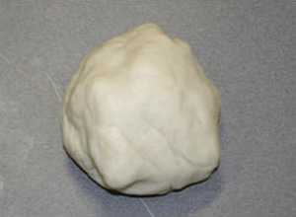

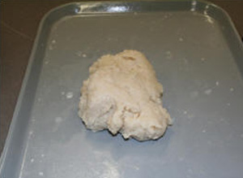

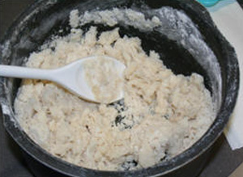

# Circuit simple avec une led ou un moteur

Un circuit simple à construire se compose d’une pile de 9V, d’une LED, et de trois petits serpentins de pâtes (deux conducteurs et un isolant). Pour la version motorisée, remplacer la led par un moteur DC 12V 5600RPM par exemple.

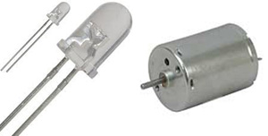

Pour construire ce circuit, séparer les deux morceaux de pâte conductrice (ci-dessous en violet) avec un morceau de pâte isolante (en blanc). Insérer chacune des fils relié à la pile 9V dans les morceaux de pâte conductrice, comme le montre la photo ci-dessous. Faire de même avec les pattes de la LED, Il faut s’assurer que la patte la plus courte de la LED soit insérée dans le même serpentin que le fil négatif de la pile. Il est recommandé de mettre le circuit sous tension une fois la mise en place terminée et vérifiée.

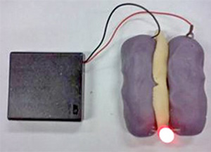

Vidéo de démonstration de la manipulation : (en anglais)

<https://www.youtube.com/watch?feature=player_embedded&v=RkZT7Ikc_A4>

Source vers le projet de « Squishy Circuits »

<http://courseweb.stthomas.edu/apthomas/SquishyCircuits/index.htm>

Lien ressource matériel facultatif :

Boitier pile 9V : <http://www.conrad.fr/ce/fr/product/079686/Boitier-support-1-pile-9V-avec-interrupteur>

Moteur électrique 12 V : <http://www.conrad.fr/ce/fr/product/244475/Moteur-electrique-Igarashi-N2738-125-12V>

[http:/fr.rs-online.com/web/p/moteurs-v-cc/2389715/](http://fr.rs-online.com/web/p/moteurs-v-cc/2389715/)

<http://fr.rs-online.com/web/p/moteurs-v-cc/2389737/>

# Présentation du court-circuit et du fusible

Dans cette manipulation nous n’allons pas utiliser les pâtes squishy mais la paille de fer et la pile de 4,5V. Cette manipulation, a pour but de montrer les risques et les manipulations à éviter lorsque l’on réalise des montages électrique.

Pour cette manipulation, les éléments nécessaires sont :

* La pile de 4,5V
* Un morceau de paille de fer
* Deux fils avec les pinces crocodiles
* Un morceau de bois pour protéger.

Le schéma à réaliser est de relier la borne – de la pile à une extrémité du morceau de paille de fer comme ci-dessous, et la borne + de la pile à l’autre extrémité de paille de fer.

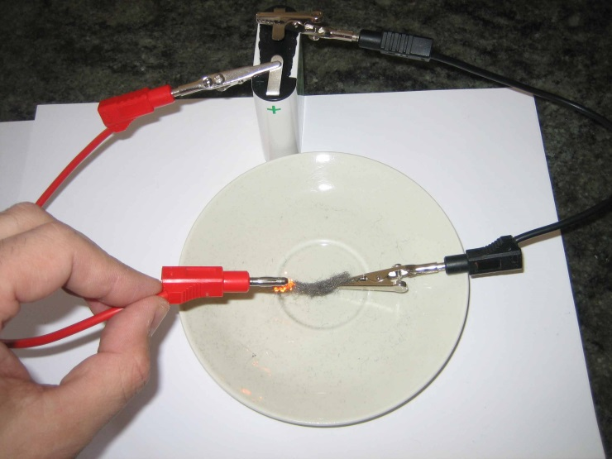

Cette expérience, permet de montrer ce qui se passe lors d’un court-circuit, et aussi le fonctionnement d’un fusible.

Explication :

La laine de fer conduit le courant (le fer est conducteur) créant un court-circuit (la borne + et la borne – de la pile étant reliée ensemble). Le court-circuit va faire s’élever très rapidement la température (par effet joule) tant dans la pile que dans la paille de fer. Cette dernière étant très fine, elle va prendre feu et brûler.

Il est possible de faire cette expérience avec de l’étain qui à une température de fusion d’environ 200°C.

Précautions :

Cette expérience est à faire en présence de l’animateur : le court-circuit faisant énormément chauffer la pile et la laine de fer il est dangereux de toucher le circuit. Il vaut mieux attendre quelques instants

Pour aller plus loin :

Il est possible de mettre un morceau de laine de fer entre deux serpentins de pâte squishy conductrice et voir si on obtient le même résultat ?

Normalement pas car la résistance des deux serpentin évite que la paille de fer prenne feux.

# Chronologie de la séance

1. Préparer la pâte conductrice avec les enfants
2. Préparer la pâte isolante avec les enfants
3. Réaliser des montages avec les enfants en utilisant les composants électrique récupérer ou du starter kit
4. Présenter la manipulation sur le court-circuit et en parler avec les enfants.

# Astuce

Il est possible aussi d’allier les pâtes squishy avec l’arduino et le makey makey.

Voici le lien vers une animation avec arduino pour faire un piano musicale. Le haut-parleur peut être remplacé par le buzzer du starter kit. Explication en anglais :

<http://courseweb.stthomas.edu/apthomas/SquishyCircuits/PDFs/Squishy%20Sound.pdf>

<http://jocelynequelo.fr/?Pate-a-sel-ou-pate-a-sucre>

Pour le makey makey, il est possible de faire les boutons de la manette de jeux en pâte squishy conductrice.